山西省晋城市app操作停运后重点污染源平台数据状态异常及数据不入库BUG

## BUG任务单摘要

山西省晋城市客户在app上操作停运终止以后，企业在污染源自动监控系统上的数据还是显示/ ，但企业现场数采仪有正常上传数据，实时、十分钟数据正常入库，小时数据不能正常入库。初步排查判断为app端操作终止停运后同步到污染源自动监控系统以后出现的bug，请尽快排查并处理造成该问题的原因。

BUG任务单说明

企业名称：陵川鑫虹颜料精细化工有限公司 的 废水排放口 监控点、

MN号 03562360112231

PScode 140500000125

现场端上传实时分钟数据可正常入库、显示

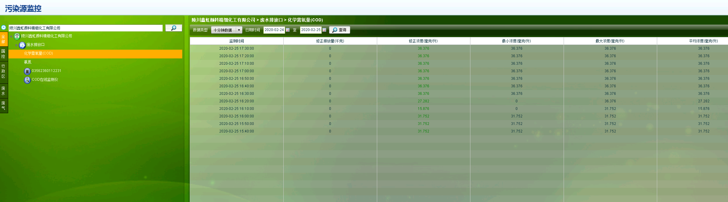

但是小时和日数据均为/

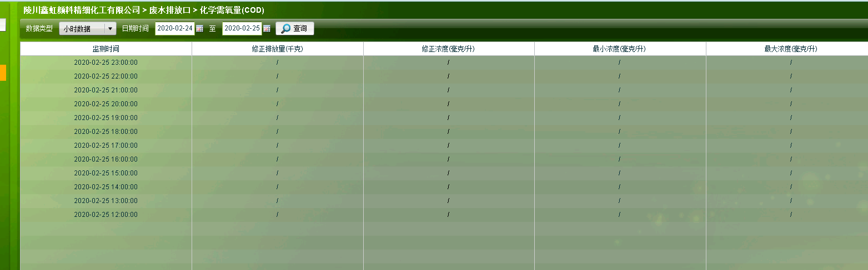

此为数据修约模块所示数据状态主要为停运 但有一部分时间数据状态为数据有效 检测值为空，这个时间恰好是客户手机app操作终止停运后出现的

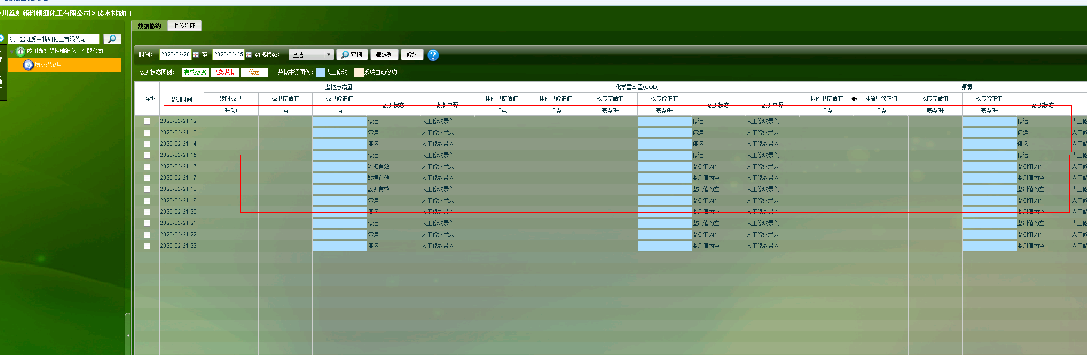

客户在app上操作了终止停运，且在平台上有停运终止记录

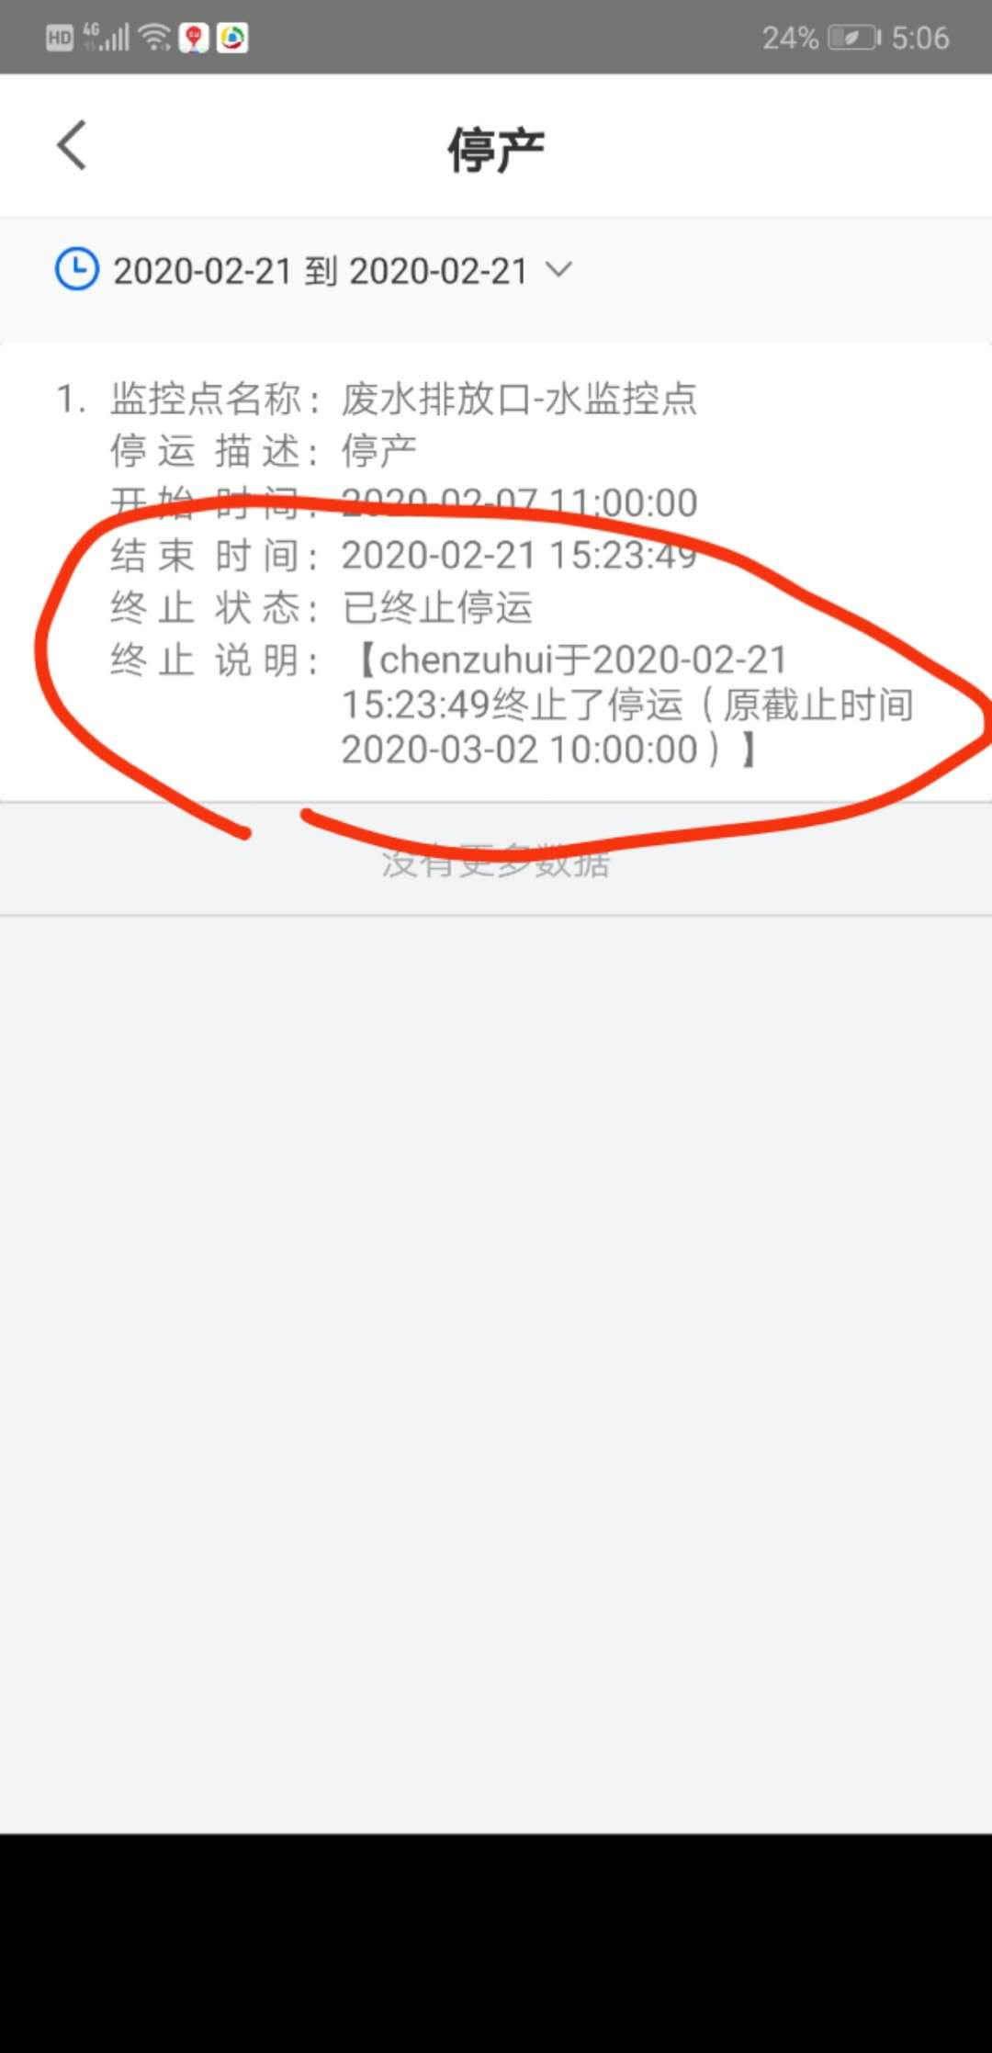



通讯正常接收到现场端上传的小时数居 但是现场端小时数据均没有正常入库

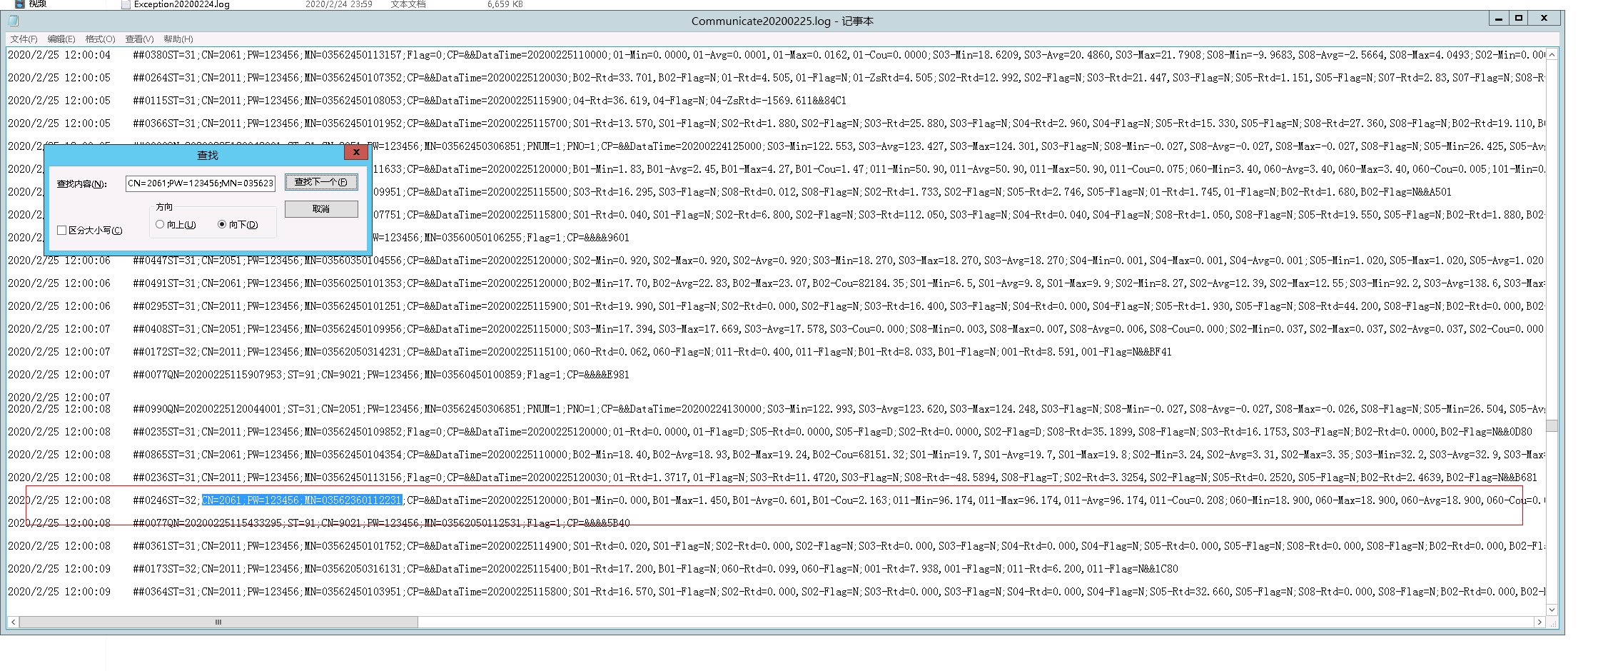

数据库中该企业小时数据状态为10

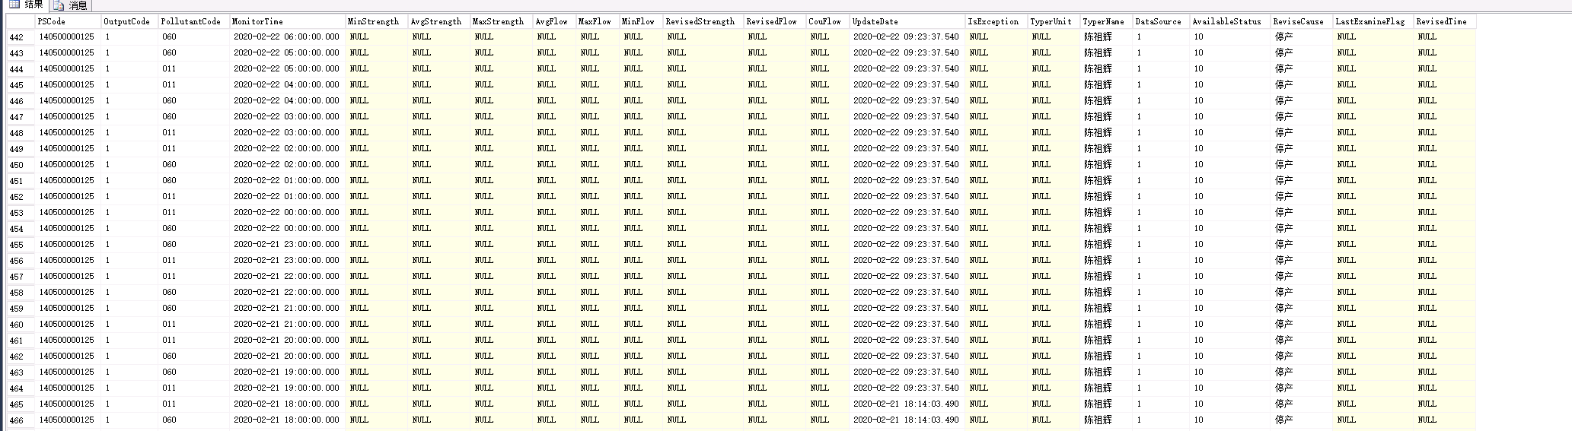

日数据状态为7

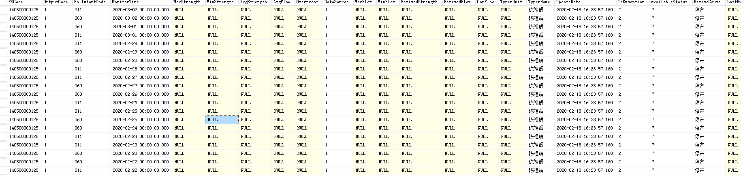

## BUG任务单附加信息

平台登录地址：http://10.100.20.142:8080/jointframe/app/AppMain!index.page

平台用户名 chenzuhui 密码 Czh.666666

应用服务器：10.100.20.142

通讯服务器：10.100.20.146

数据库服务器：10.100.20.143 Sa密码：Jchbj@123

远程方式 ：通过vpn 连接堡垒机再通过堡垒机远程到服务器

提出人：杨浩

联系方式：18634600460